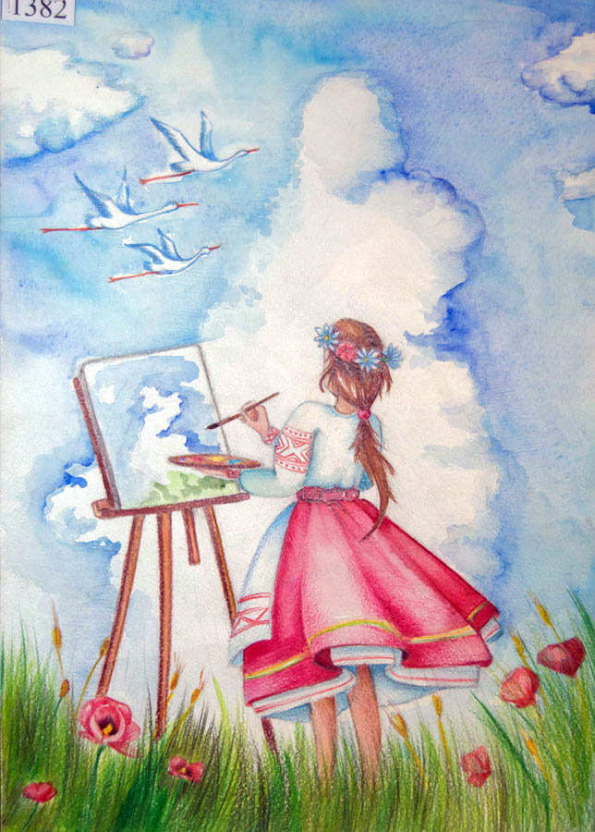

Творческий конкурс для детей с ОВЗ
«Я люблю – тебя жизнь!»

Творческий конкурс для детей с ОВЗ.
Приуроченным ко дню защиты детей

Тема конкурса: «Я люблю – тебя жизнь».
Общие положения
Настоящее положение Республиканского фестиваля для детей с ОВЗ «Я люблю - тебя жизнь» определяет цели и задачи, порядок организации и проведения Конкурса, устанавливает требования предоставляемым на Конкурс материалам, критерии их оценки; порядок определения и награждения победителей.
Цель: Создание условий для выявления, поддержки и развития творческих способностей детей с ОВЗ.
Задачи:
*Воспитание художественно-эстетического отношения к искусству;
*Приобщение детей с ОВЗ к культурным ценностям;
*Стимулирование познавательных интересов ребёнка с ОВЗ;
*Развитие художественно-изобразительных способностей
* Социализация детей с ОВЗ через творческую деятельность.
Данный конкурс может включать в себя такие этапы, как:
а) Литературная часть (чтение стихов, рассказы, отрывки из поэм).
б) Эссе;
в) Художественная часть - (Аппликация, ИЗО, декоративно – прикладное творчество, бисероплетение).
г) «Творчество без границ» (свободная номинация, в которой на конкурс принимаются презентации, фотографии, рисунки, рассказы и другие материалы на тему конкурса);
д) Вокальная часть.
Номинации конкурса: «Творчество без границ»
- Рисунок
- Поделка
- Фотография
Требования к конкурсным работам:
На конкурс принимаются детские рисунки, поделки и фотографии на свободную тему. Рисунок может быть выполнен на бумаге, красками или мелками, или карандашами, или пастелью, а может быть всем вместе, поделки могут быть выполнены из любого материала. Фотографию ребёнок должен изготовить сам, при минимальной помощи взрослого. Все зависит от вашей фантазии и творчества, которые вы проявите в своей работе.
* Обязательно работе нужно дать название.
*Коллективные работы не принимаются.
*Формат приложенных фотографий работ –.jpg, .gif, .png.
*Размер изображения не должен превышать 15 МБ.

Критерии оценки работ: «Творчество без границ»
*степень самостоятельности выполнения;
*работа производит художественное впечатление, эстетическое оформление работы;
*композиционное решение;
*владение изобразительными навыками в соответствии с возрастом;
*соответствие названия и содержания работы.
Номинация вокального конкурса: «Маленькая страна»
●эстрадный вокал;
●академический вокал;
●народный вокал (частушки / национальное, этническое пение).
●авторская песня (бардовская песня / авторская эстрадная песня и т.д.)
●романс;
●военно-патриотическая песня;
●ВИА;
●Рок вокал;
●джазовый вокал (импровизация);
●современные альтернативные вокальные направления (соул,ритм-н-блюз, рэп, хип-хоп, гранж и т.д.
Конкурсные произведения могут исполняться:
●в сопровождении аккомпанемента (концертмейстера);
●оркестра или инструментального ансамбля;
●«минусовой» фонограммы;
●без сопровождения (a’capella);
● Критерии оценки вокального конкурса» Маленькая страна»
Выступления оцениваются по следующим критериям:
а) музыкальность, художественная трактовка музыкального произведения;
б) чистота интонации и качество звучания, чистота интервального пения, штрихи, характер произведения;
в) сложность репертуара;
г) соответствие репертуара исполнительским возможностям и возрастной категории исполнителя;
д) подбор и воплощение художественного образа;
е) культура исполнения;
ж) Общее впечатление от исполнения, индивидуализм и оригинальность
При оценке конкурсных выступлений во внимание не принимаются различные световые и подобные им спецэффекты.
Участники конкурса
Участники конкурса: учащиеся коррекционных школ, центры дополнительного образования, возраст от 11 до 18 лет.
Организаторы конкурса:
1.Информационно - консультативный центр им. Р.Г. Кузеева.
Масалимова Вера Васильевна, директор ИКЦ;
Смирнова Анна Владимировна ведущий специалист ИАО ИКЦ;
2. Кафедра специальной педагогики и психологии БГПУ им. М. Акмуллы. Мустаева Елена Рафаэльевна, кандидат педагогических наук, доцент, заведующий кафедрой специальной педагогики и психологии Института педагогики.
3.Первичная профсоюзная организация студентов БГПУ им. М Акмуллы.
Требования к участникам.
Для участия в конкурсе необходимо подать заявку на электронную почту ИКЦ ikcbspu@mail.ru, а так же кафедры специальной педагогики и психологии kafedra-spip@mail.ru, где указывается участник, название стихотворения или отрывок поэтического произведения. А также можно прислать видеоролик с исполнением произведения. Продолжительность от 3 до 5 минут.
Выслать видео по рисункам, плакаты, поделки, аппликации.
Критерии оценивания работ: «Юные таланты»
При оценке работ учитываются:
*качество и техника исполнения;
*художественный уровень исполнения;
*четкое, правильное произношение;
*культура поведения при исполнении;
*внешний вид участника.
В художественной части оценивается аккуратность выполнения работы, сложность работы и творческие способности ребёнка.
Жюри конкурса:
Состав жюри конкурса утверждается на заседании оргкомитета. В него входят члены Оргкомитета и члены экспертной комиссии сформированной Оргкомитетом
Жюри Конкурса проводит оценку предоставленных материалов.
Жюри имеет право:
- определять рейтинг участников Конкурса в номинациях;
- отстранять от участия в Конкурсе, в случае несоответствия предоставляемых материалов требованиям, без уведомления авторов.
Решение жюри считается принятым, если за него проголосовало более половины его членов. Решения жюри оформляются протоколами. При спорных вопросах председатель жюри имеет право решающего голоса.
В случае равенства баллов участников распределение мест между ними определяется путем голосования членов жюри, в случае равенства голосов решающим голосом обладает председатель жюри.
Результаты Конкурса оформляются протоколом.
Награждение.
Все участники получают наградные материалы в зависимости от занятого места по итогам мероприятия в электронном варианте. Наградные материалы будут доступны для скачивания в разделе «Реестр конкурсов для детей» (столбец «Результаты конкурса») после оценивания работ конкурсантов экспертным советом жюри.
По итогам Конкурса жюри определяет победителей (I, II, III место). Участники получают дипломы победителей (I, II, III место) или свидетельство участия.
Конкурсанты, не вошедшие в число Победителей, получают свидетельство Участников.
Благодарственное письмо получает педагог.


ЗАЯВКА.

на участие в конкурсе
для детей с ограниченными возможностями здоровья
приуроченном ко «Дню защиты детей».

Полное наименование учреждения с указанием структурного подразделения/отделения
Номинация
Возрастная категория
ФИО автора работы
Ограничения в здоровье ребенка (например: ребенок-инвалид, ребенок с ОВЗ)
Название рисунка или другой работы
Ф.И.О. педагога – руководителя Конкурсной работы
Контактный телефон педагога – руководителя конкурсной работы
E-mail педагога-руководителя конкурсной работы
Подтверждаю авторство рисунка и соглашаюсь с тем, что рисунок может быть опубликован в любых изданиях, показан на любых акциях (требуется подпись руководителя или родителя, либо лицо его заменяющего)
Название учебного заведения, где занимается ребёнок

_________________________ / __________________ /
(подпись) (ФИО руководителя)

МП
СОГЛАСИЕ
родителя (законного представителя) несовершеннолетнего (опекаемого) на участие в конкурсе рисунков для детей с ограниченными возможностями здоровья приуроченного к Международному дню «Защиты детей».
Я,____________________________________________________________________________________________________________________________________________________________________________________________________
(Ф.И.О родителя или иного законного представителя ребенка)
родитель (законный представитель) ____________________________________________________________________________________________________________________________________
(Ф.И.О. ребенка, возраст, наименование учебного заведения)
в связи с участием моего ребенка в творческом конкурсе для детей с ограниченными возможностями здоровья, настоящим даю свое согласие на размещение и обработку его персональных данных (паспортных, анкетных). А также на размещение информации о моем ребенке (ФИО, возраст, регион (город), место учебы и класс) и публикацию фото и видеоматериалов в сети Интернет.
О порядке проведения конкурса ознакомлен(а), правила Конкурса мне известны.
По первому требованию родителей или иных законных представителей участника согласие может быть отозвано письменным заявлением.
_________________________ / ___________________________________ /
(подпись) (ФИО родителя (ей) / законного представителя)
Контактный телефон _______________________________________
«____» ______________2021 г.

